Փաթեթ 2
Դասարանական և տնային առաջադրանքներ
1․ Լրացրու՛ աղյուսակների դատարկ վադակները անհրաժեշտ թվերով։
Գումարելի | 6582 | 92437 | 129805 | 309207 | 17305 | 1492
Գումարելի | 7429 | 84623 | 391206 | 12914 | 143 | 96
Գումար | 14021 | 177060 | 521011 | 322121 | 17448 | 1588

Գործողությունները կատարիր այստեղ․
 |  | 7 | 4 | 2 | 9 |  |  | 9 | 2 | 4 | 3 | 7 |  |  | 3 | 9 | 1 | 2 | 0 | 6 |  | 3 | 0 | 9 | 2 | 0 | 7
 |  | 6 | 5 | 8 | 2 |  |  | 8 | 4 | 6 | 2 | 3 |  |  | 1 | 2 | 9 | 8 | 0 | 5 |  |  | 1 | 2 | 9 | 1 | 4
 | 1 | 4 | 0 | 2 | 1 |  | 1 | 7 | 7 | 0 | 6 | 0 |  |  | 5 | 2 | 1 | 0 | 1 | 1 |  | 3 | 2 | 2 | 1 | 2 | 1
 | 1 | 7 | 3 | 0 | 5 |  |  | 1 | 4 | 9 | 2
 |  |  | 1 | 4 | 3 |  |  |  |  | 9 | 6
 | 1 | 7 | 4 | 4 | 8 |  |  | 1 | 5 | 8 | 8

Նվազելի | 9378 | 84561 | 504317 | 600000 | 51428 | 709805
Հանելի | 4657 | 39567 | 193829 | 375421 | 18596 | 287924
Տարբերություն | 91921 | 44994 | 310688 | 224579 | 32832 | 421881

Գործողությունները կատարիր այստեղ․
 |  | 9 | 6 | 5 | 7 | 8 |  | 8 | 4 | 5 | 6 | 1 |  | 5 | 0 | 4 | 3 | 1 | 7 |  | 6 | 0 | 0 | 0 | 0 | 0
 |  |  | 4 | 6 | 5 | 7 |  | 3 | 9 | 5 | 6 | 7 |  | 1 | 9 | 3 | 8 | 2 | 9 |  | 3 | 7 | 5 | 4 | 2 | 1
 |  | 9 | 1 | 9 | 2 | 1 |  | 4 | 4 | 9 | 9 | 4 |  | 3 | 1 | 0 | 6 | 8 | 8 |  | 2 | 2 | 4 | 5 | 7 | 9
 |  | 5 | 1 | 4 | 2 | 8 |  |  | 7 | 0 | 9 | 8 | 0 | 5
 |  | 1 | 8 | 5 | 9 | 6 |  |  | 2 | 8 | 7 | 9 | 2 | 4
 |  | 3 | 2 | 8 | 3 | 2 |  |  | 4 | 2 | 1 | 8 | 8 | 1

2․ Շրջանի դատարկ մասում ինչ թիվ պետք է գրել։ 21
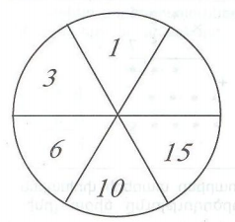
3․ Դատարկ շրջանակում ինչ թիվ պետք է գրել։ 10
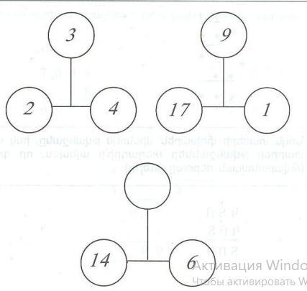
4․ Ալենի քայլի երկարությունը 3/4 մ է, իսկ Արենի քայլի երկարությունը նրանից 5 սմ-ով երկար: Գտե՛ք ճանապարհի նվազագույն երկարությունը, որն անցնելու համար երկուսի քայլերի քանակներն էլ կարտահայտվեն բնական թվերով:100:4x3=75սմ 75+5=80սմ 12մ
5.Հաշվի°ր ամենամեծ զույգ քառանիշ և ամենափոքր կենտ եռանիշ թվերի տարբերությունը: 9998 -101=9897
6.Երկու վայրերից, որոնց միջև եղած հեռավորությունը 564 կմ է, միաժամանակ իրար ընդառաջ շարժվեցին երկու ավտոմեքենա, նրանցից մեկի արագությունը 63 կմ⁄ժ էր: Ի՞նչ արագությամբ էր շարժվում երկրորդ ավտոմեքենան, եթե ավտոմեքենաները հանդիպեցին շարժվելուց 4 ժամ հետո:4x63=252 564-282=312 312:4=743

